КАК ПОДНЯТЬ МИЛЛИОН
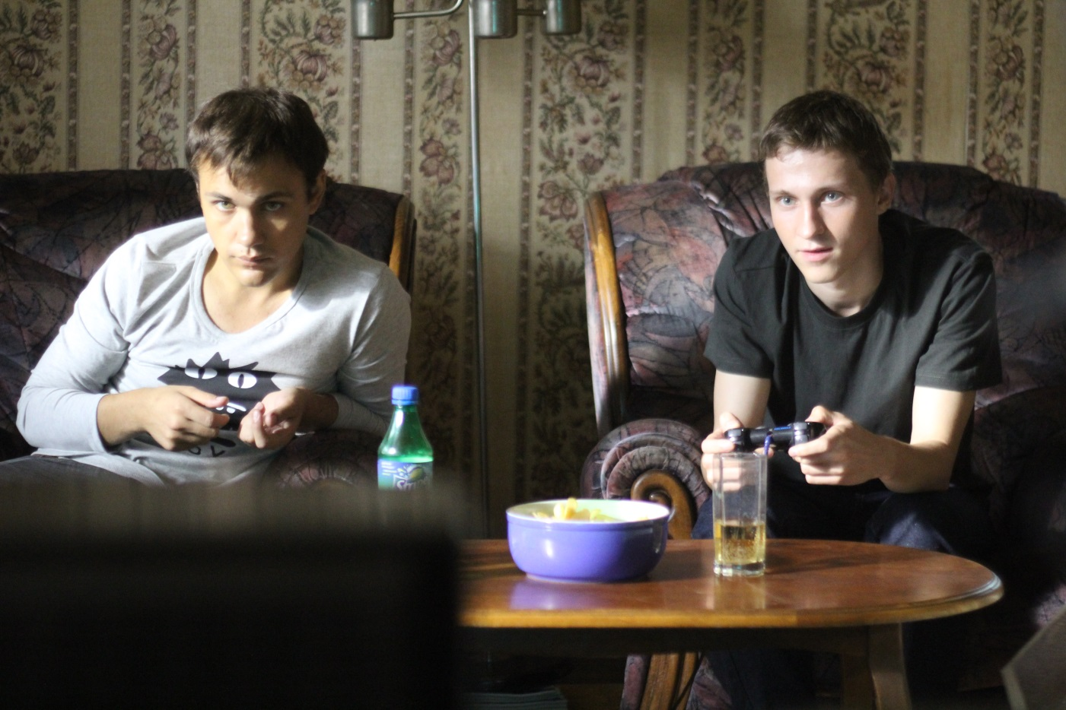
Режиссер Клим Шипенко
Оператор-постановщик Борис Литовченко
Авторы сценария Алексей Онищенко, Клим Шипенко
По мотивам повести Дмитрия Шахова "Исповедь Z@drota"
Композитор Николай Ростов
Художник-постановщик Ася Давыдова
Продюсеры: Дмитрий Голубничий, Ольга Третьякова, Арсен Меликян
Генеральный продюсер Рубен Дишдишян
В ролях: Виктор Грудев, Дмитрий Калязин, Софья Карпунина, Анастасия Акатова, Виталий Кищенко, Александр Самойленко, Любовь Толкалина, Николай Амосов, Лидия Байрашевская, Михаил Бабичев, Михаил Довженко, Максим Дрозд, Михаил Ефремов
Смешная и драматичная, ироничная и горькая драма по мотивам интернет-хита, повести Дмитрия Шахова «Исповедь Z@drota». История создания бизнес-империи с нуля двумя друзьями, талантливыми молодыми программистами-провинциалами. Для начала неплохо заработав на порносайтах, они с молодым задором решили расширить дело. Вышли за пределы виртуальной реальности на просторы реальной жизни, начали торговать компьютерами. И по полной программе ознакомились с современной действительностью в лице ее главных действующих лиц – чиновников, олигархов, бандитов, журналистов. А заодно усвоили, что такое дружба, любовь, страх, предательство и соблазн очень больших денег. Русский планшетник, носящий гордое название «е-бук» разделил их жизнь на «до» и «после»…

Клим ШИПЕНКО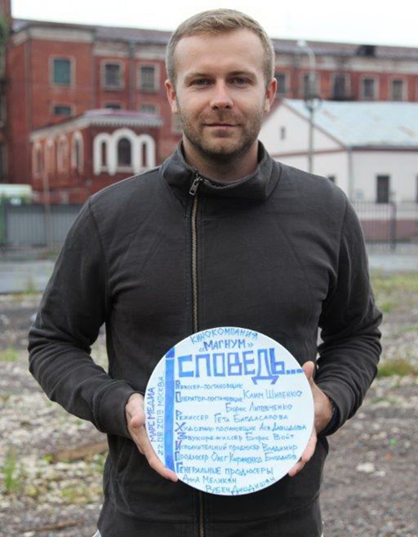
История проекта
Идея снять фильм принадлежит продюсеру «Марс Медиа» Рубену Дишдишяну. Ему в свое время порекомендовали книгу «Исповедь Z@drota», которая пользовалась и сейчас пользуется большой популярностью в интернете. Прочитав ее, он пригласил на встречу писателя Дмитрия Шахова и купил права на экранизацию.
Мне было интересно снять такое серьёзное кино, которое притворяется молодёжной драмой. В этой истории меня привлекла искренность повествования. Она о честности с самим собой, о дружбе и любви, рассказанная через взрослеющих молодых ребят, которые ищут свое место в жизни. Это вечные вопросы, которые задают себе все люди в тот или другой период жизни, только помещенные в современный российский контекст. Чиновники, бандиты, журналисты, олигархи, волонтёры, предприниматели, компьютерщики – все в одной лодке.

Сценарий
Для меня было важно сохранить дух повести «Исповедь Z@drota». Работа над сценарием шла долго: книга менялась сильно, поскольку в ней повествование шло от первого лица с множеством мыслей и комментариев, и требовалось выстроить драматургию для кино, добавить персонажей, комбинировать линии. Именно поэтому фильм будет отличаться от первоисточника. Хотя закадровый голос остался, но и он служит формой, а не движущим мотором, как в книге.

Кастинг
Поиски актёров на главные роли продолжались несколько месяцев. Виктора Грудева я увидел на театральном фестивале в Ярославле, куда приехал в поисках новых лиц и талантов. Там было много интересных ребят из разных городов России. Я посмотрел несколько спектаклей, а последним была «Чайка», где Витя играл Треплева. Он мне очень понравился, по своей органике напомнил Сашу Яценко, и я вызвал его на пробы в Москву. Второго героя – Диму Калязина – нашли только за две недели до съемок. И для него, и для Вити роли в «Как поднять миллион» стали дебютными в большом кино. На роли тинейджеров мы специально взяли ребят немного постарше, потому что они и артисты хорошие, и при этом достаточно молодо выглядят. А по ходу действия герои взрослеют и уже выглядят на свой возраст.

Авария у Кремля
Одной из самых сложных в постановочном плане была сцена аварии на Софийской набережной, прямо напротив Кремля. Пять камер, кран, три каскадера, семь автомобилей, два из которых бились, а пять проезжали мимо. Машин-«дублеров» не было, поэтому предстояло всё снять с одного раза.
На получение разрешения у нас ушло почти два месяца – это важный объект, который позволяется снимать только с определенных планов. Поэтому согласовывали съемки со многим структурами города, в том числе с ГИБДД и ФСО, предоставляя раскадровки и схемы, как будет решена эта сцена.

Про интернет
События фильма связаны с какими-то особенностями времени, но не держатся на них. Эта история могла бы произойти хоть сто лет назад, не обязательно в эпоху интернет-бума. Она про человека, который хочет создать что-то оригинальное, но ему мешают обстоятельства. В нашем фильме герой хочет сделать что-то новое в программировании, но с таким же успехом мог стремиться изобрести самолет или, например, телефон.

Аудитория
«Как поднять миллион» – это история о формировании личности. Думаю, молодежи она будет особенно интересна, хотя, в общем-то, делалась универсальной – про людей и для людей вне зависимости от их возраста.

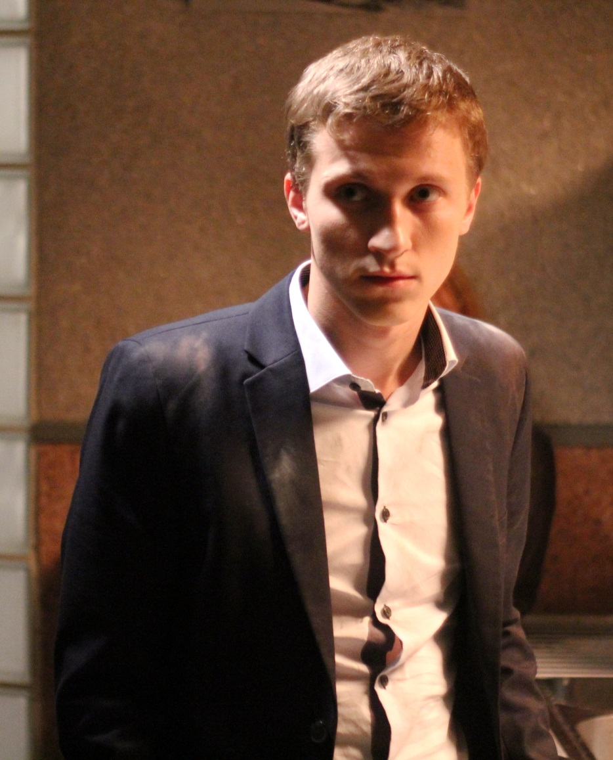
Виктор ГРУДЕВ

До этого фильма я ничего не знал ни о программировании, ни о том, как поднять миллион в интернете.

Мой герой – находчивый молодой человек с большим талантом в программировании и пониманием того, как благодаря этим способностям можно «поднимать» огромные деньги. Его главная «проблема» заключается в том, что он – последний романтик. Для него такие слова как любовь, честь, достоинство и свобода – не пустой звук. Именно поэтому на пути Жени встречаются препятствия и трудности.

Мои же актерские «проблемы» с легкостью решал режиссер Клим Шипенко. Мне, вчерашнему студенту Новосибирского театрального института, без какого-либо опыта работы в кино, уехавшему на съемки сразу после выпускного, было необычайно страшно приступать к такой работе. Но уверенность Клима вскоре передалась и мне. Его взгляды, советы и репетиции настолько нам, актерам, помогли, что на самих съемках у нас не возникало вопросов, споров и сомнений.

«Как поднять миллион» – не пособие, как поднять миллион, а история о том, как сделать правильный выбор и остаться человеком. Уверен, что наше кино получилось честным и смелым, потому что мы так и работали.

Дмитрий КАЛЯЗИН

Я отношусь к фильму как к ребёнку, которого любишь бесспорно, несмотря на его недостатки и достоинства. Это был очень добрый и светлый период моей жизни. Так получилось, что меня утвердили на проект за четыре дня до начала съёмок. Был долгий процесс выбора актера на этого персонажа, но в итоге удача улыбнулась мне. Поводов называть это удачей у меня много: интересный сценарий с идеей, которая меня волнует; замечательная высокопрофессиональная съёмочная группа; потрясающие партнёры. Всё как-то совпало.

Каждая роль чему-то учит. Мой герой Коля показал мне, насколько многогранным может быть человек, и что нельзя судить о нём только по одной черте характера. Как уживаются, на первый взгляд, несовместимые качества: например, трусость перед тупой физической силой и готовность пожертвовать жизнью ради товарища? Коля идёт к своей мечте и по дороге к ней находит настоящего друга. И когда Коля уже практически добился своего, перед ним встает страшный выбор: друг или мечта всей жизни? Очень сложные обстоятельства…

Я благодарен режиссёру Климу Шипенко, который и мне, и теперь уже моему близкому другу Вите Грудеву очень помогал. Все наши парные сцены мы репетировали с Климом за два-три дня до съёмок. Поэтому на площадку приходили с полным понимаем того, что будем делать.

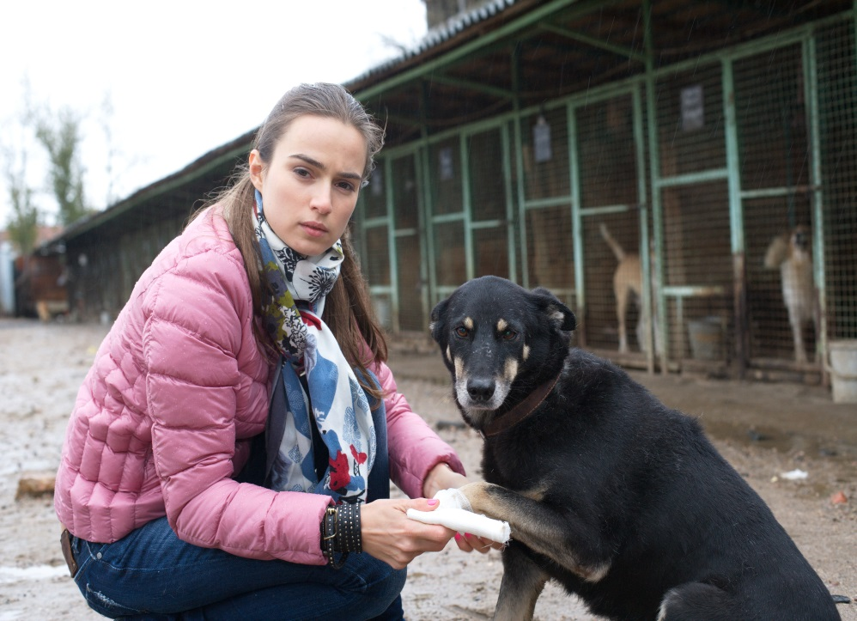Софья КАРПУНИНА
Я играю молодую девушку-активистку, главное занятие которой – волонтерство. Она собирает подписи в защиту Химкинского леса, Ахтырского заповедника…
То, что она мимоходом говорит Жене, и то, что естественно для нее самой, наталкивает его на мысли, заставляющие в корне изменить жизнь. Эта девушка невольно помогает ему сделать шаг и начать жить, как он мечтал, – честно.

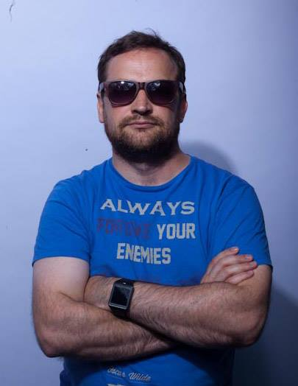
Дмитрий ШАХОВ, автор книги «Исповедь Z@drota»

Приятно, что моя книга легла в основу полнометражного фильма. Кроме того, я с интересом прикоснулся к миру российского кинематографа, с которым до того не имел никаких дел – всегда интересно узнать что-то новое. Конечно, сценарий отличается от оригинальной повести, и мне, как автору, жалко выброшенных эпизодов и героев. Но признаю, что формат у книги не киношный, и требовалась переработка под кино. Надеюсь, фильм получится интересный, и его ждет хорошая прокатная судьба, а там и продолжение не за горами.

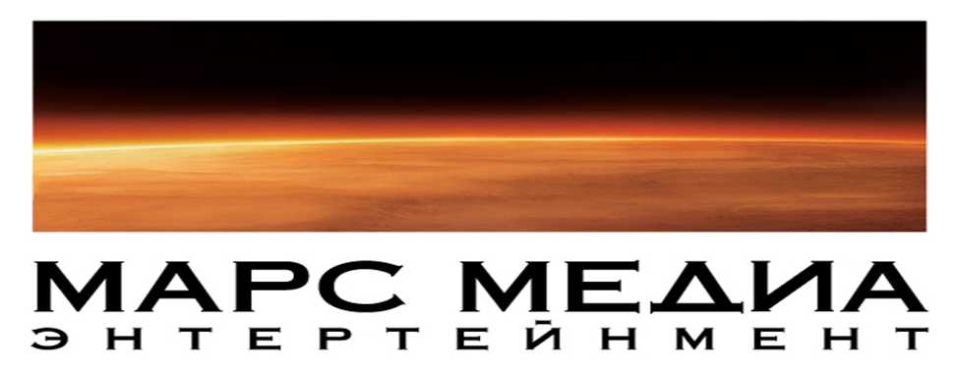

Дополнительная информация о фильме:

• Сценарий к фильму написан по мотивам интернет-повести Дмитрия Шахова «Исповедь Z@drota» – первая часть стала настоящей сенсацией рунета, набрав всего за месяц 200 000 скачиваний.
• Съёмки проходили в августе и сентябре 2013 года в Москве, Подмосковье, Санкт-Петербурге, Новороссийске.
• Бюджет фильма 51 000 000 рублей

Трейлер https://youtu.be/NAS-SnEjxI0
Кадры из фильма https://yadi.sk/d/8XT0-MirMGtup

PR-директор «Марс Медиа»
Ирина Данилова
i.danilova@marsme.ru
8 926 536 13 66

